Φύλλο εργασίας για Δέντρο – Θάμνο -Πόα

Όνομα μαθητή/τριας:
Επώνυμο μαθητή/τριας:
Τάξη:

Στην πιο κάτω εικόνα βλέπετε ένα δέντρο που είναι το πιο ψηλό και έχει έναν κορμό, έναν θάμνο που είναι χαμηλότερος και έχει πολλούς βλαστούς από τη βάση και μια πόα που είναι το πιο χαμηλό φυτό, που ζει για ένα έτος.
Άσκηση 1: Ζωγραφίστε με καφέ χρώμα το δέντρο, με κόκκινο χρώμα το θάμνο και με κίτρινο την πόα.
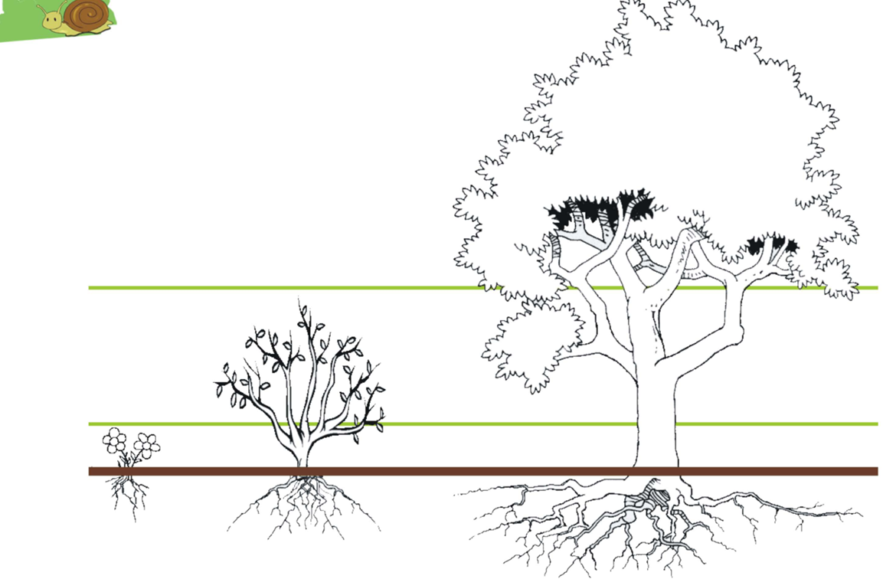
Άσκηση 2. Στην πιο κάτω εικόνα κυκλώστε με μολύβι τα δέντρα, με κόκκινο στυλό τους θάμνους και με μπλε στυλό τις πόες.

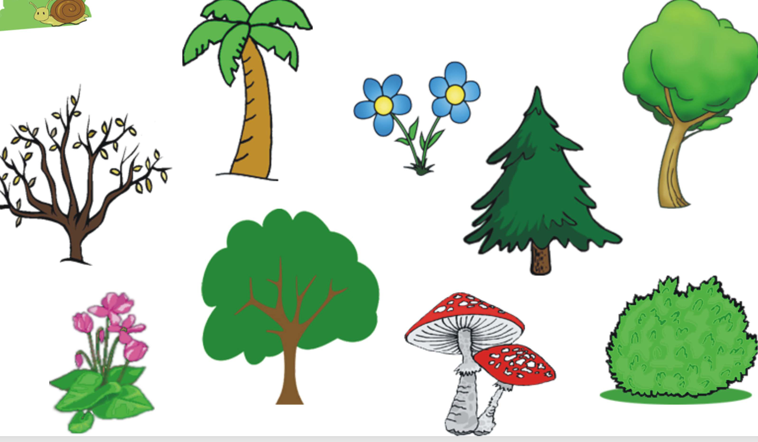

Καλή επιτυχία!

Πηγή εικόνων: https://kpe-kastor.kas.sch.gr/secrets_forest/worksheets/fe1%20forest%20layers.pdf

